 |  |  | 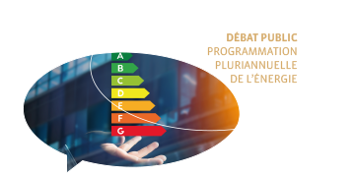
 |  | Le 4 mai 2018
Objet : information débat public sur la Programmation Pluriannuelle de l’Energie

Madame, Monsieur,

Dans le cadre des travaux préparatoires de la Programmation Pluriannuelle de l’Energie, le collectif régional Toutes Nos Energies – Occitanie Environnement organise un débat public, mercredi 30 mai au Palais des congrès de Mazamet. Cet événement a reçu le label de la Commission nationale du débat public (CNDP). Il se déroulera en deux parties :
- De 15h à 18h30 se tiendront quatre ateliers thématiques (Energie et Environnement, Energie et Société, Energie et Territoires, Energie et Droit). Les participants à ces ateliers formuleront des questions, avis et propositions qui feront l’objet d’un document de synthèse. La participation à ces ateliers se fait sur inscription sur le site toutesnosenergies.fr en page d’accueil (dans la limite des places disponibles)

- De 19h à 22h aura lieu une séance ouverte au public, dans la grande salle du Palais des congrès pouvant accueillir jusqu’à 1000 personnes. La synthèse des travaux d’atelier y sera présentée. Le public sera invité à exprimer à son tour ses questions, avis ou propositions sur le sujet qui feront l’objet d’un échange, en présence d’un garant désigné par la CNDP.

Tous les avis recueillis seront communiqués à la CNDP pour être intégrés à la consultation publique en cours au niveau national.

En raison des responsabilités que vous exercez, il nous semblait intéressant de vous signaler cet événement afin que vous puissiez y assister, si vous le souhaitez.

Nous sommes à votre disposition pour toute précision concernant cet événement et vous prions d’accepter nos sincères salutations.

Le secrétariat TNE

Référent : Dominique Boury contact@toutesnosenergies.fr tél 06 63 68 22 86

Notre cahier d’acteur du débat public peut être consulté sur le site de la CNDP https://ppe.debatpublic.fr/points-de-vue (Point de vue n°16 Cahier d’acteur n°6 – TNE OE)

